Часть - 2
Меерович М. Г.

ЭРНСТ МАЙ И ТЕХНОЛОГИЯ УСКОРЕННОГО ПРОЕКТИРОВАНИЯ ГЕНПЛАНОВ СОЦГОРОДОВ – НОВОСТРОЕК ПЕРВОЙ ПЯТИЛЕТКИ

Интерес, возникший в середине 1920-х гг. у государственного руководства СССР к германской строительной практике, был предопределен теми требованиями к строительству государственно-ведомственного жилища для рабочих и служащих, которые провозгласила советская власть – максимальная экономичность, стандартизированность, рациональность, технологичность возведения, типизация и, как следствие, максимально возможное ускорение проектирования и строительства и т.п.
Изучение зарубежного опыта представителями советских строительных ведомств, выявило кардинальные отличия германской строительной отрасли от отечественной. Они заключались, прежде всего, в поточно-конвейерной технологии строительного производства: полном отказе от кирпичной кладки – дома не изготавливались на стройплощадке, а собирались на стройплощадке из крупных блоков, заблаговременно изготовленных конвейерным способом на заводе. (Рис.1,2) На фоне советской строительной практики середины 1920-х гг., основанной на ручной укладке кирпича и лишенной даже намека на индустриальные методы возведения зданий, подобная технология являла такие очевидные преимущества, как упрощение (вследствие стандартизации), ускорение, удешевление.
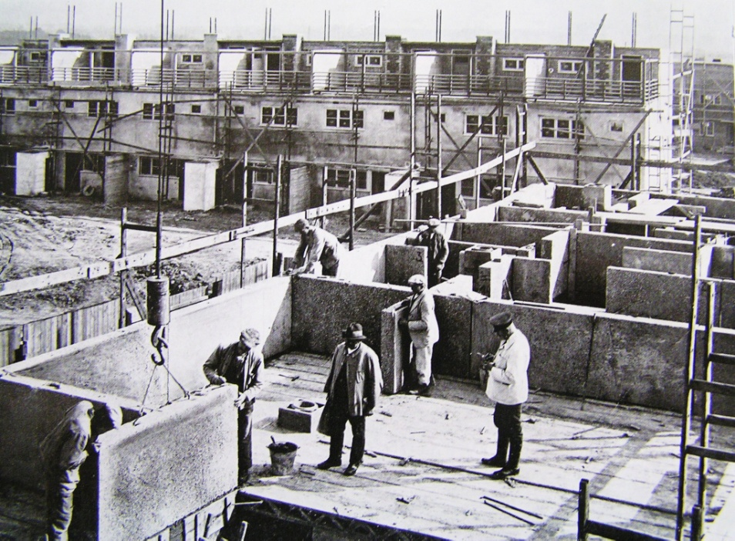
Рис. 1. Монтаж домов из крупных пемзобетонных плит.
Источник: Современное строительство Германии. Первая заграничная экскурсия инженеров-строителей и архитекторов. М.: Гостехиздат, 1929. 224 с.)

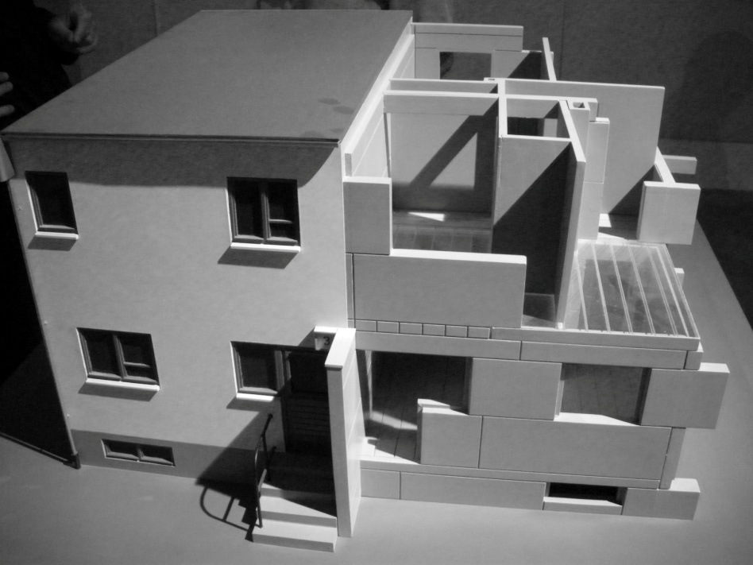
Рис. 2. Макет дома из крупных пемзобетонных плит.
Источник: Выставка Ernst May. 1886-1970. Deutsches Architekturmuseum, Frankfurt am Main. 2011)

Э. Май привлек внимание советского руководства как успешный инициатор-практик подобных инноваций в строительстве массового жилища для рабочих. Новизна реализованного им подхода состояла в следующем: 1) изготовление домов осуществлялось не «ремесленным», а «фабричным» способом, то есть элементы, предназначенные для монтажа (включая перекрытия, крыши, стены и т.д.), изготавливаются в стационарных мастерских, а не на месте постройки, по определенным сериям и сортаментам (заметим, что в Германии и Америке в это время, даже частичное применение стандартных частей зданий, изготовленных заводским способом, сразу давало экономию до 30%); 2) в техническом отношении, сборное домостроения позволяло многократно ускорять возведение зданий за счет предварительной (еще на стадии проектирования) разбивки наружной стены на несколько типов панелей: подоконных, опорных, межоконных; оно позволяло снизить вес конструкций и обходиться более легкими и более дешевыми переносными или самоходными кранами; 3) изготовление сборных элементов организовывалось по аналогии с промышленным конвейерным производством – в несколько смен (и круглогодично, вне зависимости от погодных условий, ибо осуществлялось в помещении), что позволяло максимально полно использовать дневное время и весь строительный период; оно осуществлялось по четкому календарному графику с полным исключением простоев; 4) подобная технология позволяла избавиться от привычных в России, «приобъектных складов», не нужных в условиях подвоза материалов небольшими партиями по мере надобности, а также освободиться от множества «сопутствующих услуг» кладовщиков, счетоводов, конторщиков, сторожей; исключить выписку требований, разрешений, расписок и проч.; 5) финансовая и организационная политика были направлены на снижение строительных затраты прежде всего, за счет ликвидации непроизводительных промежуточных операций и лишних технологических этапов, а также, в результате привлечения фирм, специализирующихся на отдельных видах работ и располагавших специальными машинами, приспособлениями, инструментами и высоко-квалифицированными кадрами, обеспечившими повышение скорости и качества изготовления.
В отношении разработки проектно-строительной документации инновации Э. Мая выражались в том, что, проект, обеспечивающий описанное выше поточно-конвейерное изготовление и сборку жилья, и сам приобретал новые черты и превращался, скорее, в «конструирование» (сборку проекта из уже спроектированных элементов), нежели в «проектирование». Проектно-строительная документация изготавливалась на основе планировочных стандартов с обязательным использованием всего ассортимента заранее разработанных деталей. При этом, кроме привычных чертежей собственно зданий (планов, фасадов, разрезов, узлов и т.п.) изготавливались и специальные сборочные чертежи, подобно монтажным чертежам по сборке автомобилей. В этом отношении, проектирование, развернутое Э. Маем, оказывалось практически идентичным проектированию промышленных изделий, изначально приспособленных для конвейерной сборки, а архитектурно-строительное «производство» («изготовление домов») – аналогичным поточно-конвейерному выпуску автомобилей, самолетов, танков и проч.
Безусловно, подобные принципы строительства и проектирования жилых зданий, и соответствующие им формы индустриальной организации проектной и строительной деятельности, не являлись персональным изобретением Э. Мая. Его заслуга состояла в том, что он лишь свел известные на тот момент инновации в рамки единого проектно-строительного процесса, собрал и объединил в форму единой технологии согласованных проектных, производственных, а затем монтажных работ. Которую, кстати, он запатентовал. Э. Май вообще был прекрасным организатором. Он подбирал сотрудников, которые не только были способны высококачественно воплощать его идеи, но и самостоятельно творчески развивать их. Он четко знал, какой социально значимый результат хочет получить. И он умел так эффектно преподносить общественности продукт своего труда, что ни у кого не оставалось сомнений в его исключительности. Тем более, что этому были неоспоримые доказательства.
Помимо технологии индустриального домостроения, Э. Май разработал и успешно применял такие стандартные схемы планировки поселений, которые в максимальной степени способствовали практической реализации принципов ускоренного, поточного, фактически, «конвейерного» строительства зданий. Так например, им был применен принцип так называемой «строчной» застройки, выражающейся в расположении однотипных домов перпендикулярно улицам, с трассировкой пешеходных путей вдоль фасадов домов. Такая планировка обеспечивала наилучшие условия инсоляции, потому, что дома располагались меридианально и солнце равномерно освещало обе их стороны, на которые выходили квартиры. Этот тип застройки позволял ускорять, удешевлять и упрощать возведение однотипных домов, за счет линейного перемещения монтажных кранов и предельно простого устройства подъездных путей. Другой тип домов, которые располагались широтно, проектировался галерейного типа с ориентацией жилых комнат квартир на освещаемую сторону.
В соответствии с этими инновациями на стройплощадке, Э. Май ввел изменения и в процесс разработки проектной документации более высокого уровня – генеральных планов будущих поселений. Процесс работы над ними также отразил принципы промышленно-конвейерной сборки. Разработанная Э. Маем, технология ускоренного поточно-конвейерного сборки генпланов из типовых планировочных единиц, позволяла кардинальным образом трансформировать процесс планировки: улучшать качество проектов за счет оптимизации стандартизированных решений на основе опыта, постоянно извлекаемого из их реализации экономить время и средства, затрачиваемые на проектирование, упрощать процесс работы над генпланом, а потом, как мы отметили, и ход строительства.
Эту модель, основанную на использовании заранее разработанных проектов нескольких типов жилых и общественных зданий, а также стандартизированных способов компоновки зданий в типовые (повторяемые) схемы планировки «исходных частей поселения» – кварталов, он впоследствии, будучи приглашенным для работы в СССР, перенес на проектирование генпланов соцгородов-новостроек.
Использование типовых схем планировки генеральных планов, позволило Э. Маю превратить процесс градостроительного проектирования в поточно-конвейерный и изготавливать комплекты необходимой проектной документации в немыслимо короткие сроки. В условиях Германии подобная инновация в архитектурно-градостроительном проектировании, позволяла резко интенсифицировать процессы проектной деятельности и за счет сокращения затрат времени увеличивала прибыль проектных фирм. А неразрывно связанный с методом конвейерного проектирования, способ индустриального домостроения, пропагандируемый Э. Маем, обеспечивал, во-первых, резкое снижение стоимости одного квадратного метра жилья и, как следствие, доступность для малоимущих; во-вторых, равноценность условий обитания, т.е. «предоставление каждой жилой ячейке равно удовлетворительных условий в смысле освещения, вентиляции, близости зеленых насаждений и средств передвижения»; в-третьих, технологичность строительства, позволявшую сокращать сроки возведения и каждого дома в отдельности, и рабочих поселков в целом; в четвертых, максимально эффективное использование малоквалифицированной рабочей силы, что было весьма немаловажным. Например, Э. Май при изготовлении пемзо-бетонных плит широко применял труд безработных (как правило, неквалифицированных), что, во-первых, решало вопросы трудовой занятости населения, а во-вторых, сокращало стоимость готовой продукции. Применение низкоквалифицированной рабочей силы, как и на фордовском конвейере, становилось возможным за счет разбиения процесса изготовления на операции, которые не нуждались в дорогостоящих механизмах (таких, например, как уплотнение и трамбовка пемзо-бетона при заливке сборных стеновых панелей т.п.). Новая форма организации строительных процессов давала еще и значительный эффект экономии средств, материалов, трудозатрат и даже зарплаты, так как повторяемость строительных операций позволяла легко контролировать объемы произведенных работ и их качество, что в свою очередь, делало возможным заменить сложную систему сдельных расценок (и, соответственно, необходимость постоянных замеров выполненных работ) простой, повременной оплатой труда.
Все эти моменты были крайне важны для руководителей советских ведомств, перед которыми стремительно развертывающийся план индустриализации ставил огромной сложности задачи осуществления массового жилищного строительства для размещения рабочих намечаемых планом военно-промышленных заводов-гигантов, электростанций, железнодорожных узлов, горнодобывающих предприятий, металлургических заводов и т.п. Правда, советские эксперты отмечали, что в Германии подобные инновации, во многом, становилось возможным благодаря «трудовой дисциплине и высокой квалификации германского строительного рабочего, отсутствию текучки кадров, а также при хорошем контроле со стороны десятников», что в условиях Советского Союза было очень не просто обеспечить.
Приглашение Э. Мая в СССР для участия в обширной программе проектирования городов-новостроек первой пятилетки, было практическим шагом в решении задачи переноса в повседневную деятельность советских проектных институтов системы ВСНХ, тех прогрессивных подходов и технологий ускоренного стандартизированного, типизированного архитектурного и градостроительного проектирования и строительства, которые он успешно апробировал к этому времени в Германии. Эта задача была затем успешно осуществлена практически в ходе трехлетней деятельности Э. Мая в стенах Проектного бюро Цекомбанка, преобразованного позднее в Стандартгорпроект, а затем Горстройпроект. Изначально апробированная им в Германии методика ускоренного поточно-конвейерного проектирования генеральных планов городов, усилиями лично его, а также членов его группы, в тесном взаимодействии германских и советских специалистов, в конечном счете, была адаптирована к советским условиям, развита и усовершенствована.
В частности, Э. Май адаптировал к советским нормативным показателям указанный выше прием строчной застройки, апробированный им в Германии. Использование этого приема при проектировании соцгородов было не случайным. Строго говоря, только он и соответствовал тем требованиям, которые советское правительство своими постановлениями предъявляло к жилой застройке соцгородов: «… все жилые корпуса должны быть расположены таким образом, чтобы все внутренние части обязательно освещались солнечным светом … ». Для общежитий коридорного типа, домов-коммун, секционных домов с коммунальными квартирами, в которых, в каждой комнате проживало по семье, именно меридиональное расположение зданий обеспечивало в результате полукругового обхода солнца, освещение комнат, расположенных по обе стороны коридора или выходящих на разные стороны секционного дома.
На основе строчной застройки в результате деятельности его группы были сформированы типовые объемно-планировочные схемы кварталов нескольких размеров видов – для разных типов домостроений: а) капитального (3-4-х этажные дома и общежития с коммунальными квартирами), б) деревянного (2-х этажные дома сборно-щитовые) и в) так называемого «облегченного» (2-3-х этажные дома из досок, с засыпкой строительным мусором и обмазкой глиной, брусково-каркасные, каркасно-камышитовые, саманные и др.). (Рис. 3,4)
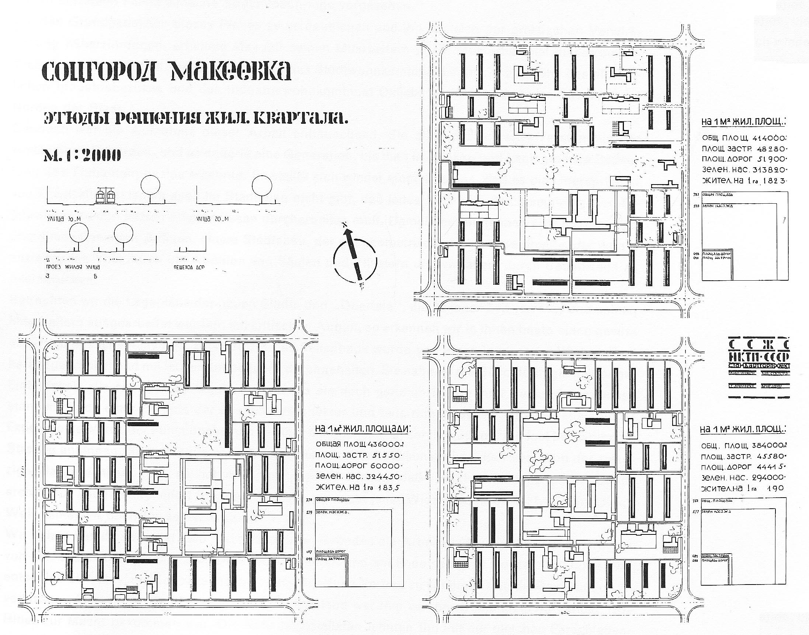\
Рис.3. Различные типы планировки кварталов. Соцгород Макеевка. Стандартгорпроект. группа Э. Мая
Источник: Justus Buekschmitt. Ernst May.III. Stadtplanung in der Sowjetunion. Stuttgart 1963. S. 75.

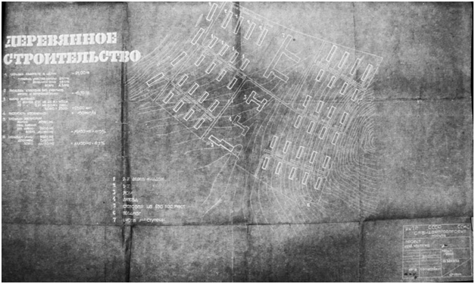
Рис. 4. Соцгород Магнитогорск. Типовой квартал деревянного строительства. Стандартгорпроект. 1933.
- 2-х этажный деревянный жилой дом; 2) 3-х этажная деревянный жилой дом; 3) ясли; 4) детский сад; 5) столовая на 230 посадочных мест; 6) продовольственный магазин; 7) школа 1-ой ступени.
Источник: ГАРФ. Ф. А-314. Оп. 1. Ед. хр. 7674. 165 л.

В советских проектах Э. Мая, между фасадами домов строчной застройки, расположенными торцами к улицам пролегали пешеходные связи, которые вели вглубь жилой застройки к внутриквартальным общественным озелененным пространствам (с садами, фонтанами, спортивными площадками), где также располагались квартальные сооружения обслуживания.
В проектах соцгородов, выполненных бригадой Э. Май, селитьба членилась на кварталы, равные или близкие по величине и, следовательно, по численности проживающего в них населения. Друг от друга кварталы отделялись «зелеными коридорами» – бульварами, обрамляющими улицы и отделяющими проезды. Варианты планировок этих кварталов были, практически, идентичны и по принципам планировки, и по балансу территории, и по составу объектов обслуживания. (Рис.5) Все без исключения кварталы имели внутреннюю зеленую зону, где располагались здания общественного обслуживания, вместимость («мощность») которых была точно соотнесена с количеством жителей, проживающих в квартале. Так например, в кварталах размещались такие объекты «первичного обслуживания», как а) детские сады, б) детские ясли, в) столовая, г) так называемый, «примитивный» (первичного уровня обслуживания) клуб. Вместе с «магазином»-распределителем они составляли тот набор объектов культурно-бытового обслуживания, который предписывался нормативами.
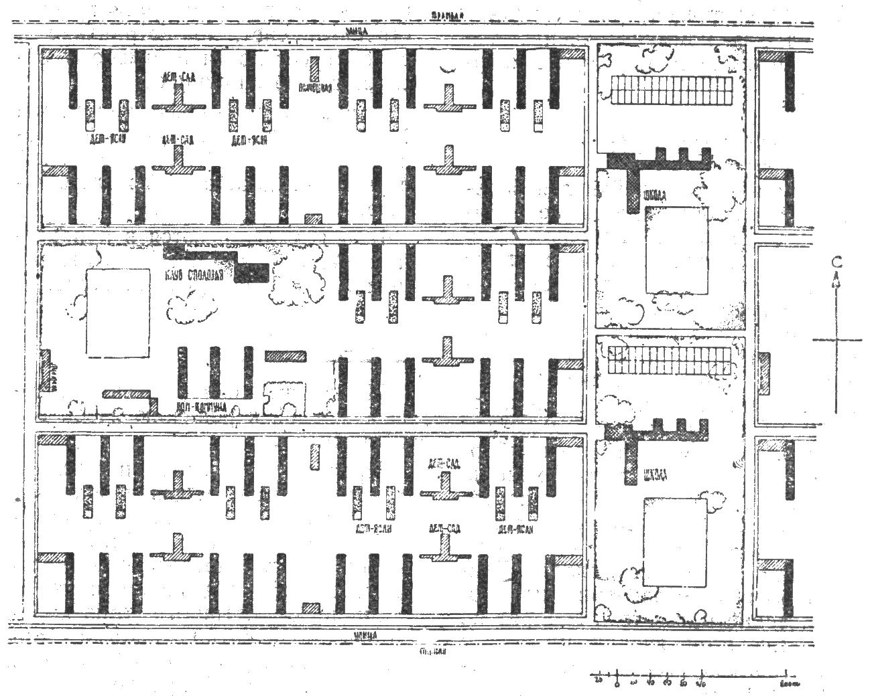
Рис. 5. Типовой квартал социалистического города. Арх. Э. Май и др. 1931.
Источник: Мостаков А. На пути к дешевому и культурному жилью // Строительство Москвы. 1931, № 4 с. 27-30., С. 27.

Здесь же располагались объекты, фактически, предопределяющие общую расчетную численность населения квартала. Таковыми являлись школы, вместимость которых соответствовала количеству школьников, проживающих на территории квартала. Еще один тип зданий – детские сады, был неразрывно функционально связан со школами, тем, что количество детей дошкольного возраста являлось статистической производной от количества школьников. Главным условием подобной компоновки жилого квартала было требование, чтобы дети, идущие в детские сады и школу, не переходили бы дорогу.
Изобретенный Э. Маем рациональный принцип «сборки» планировки квартала, обладающего нормативным составом объектов обслуживании в соответствии с расчетной численностью населения, а также прием «конструирования» из таких стандартных кварталов общего генерального плана города, тут же нашел свое практическое применение в советской теории и практике градостроительного проектирования. И даже получил некоторое развитие в работах отечественных архитекторов, осуществлявших его дальнейшую расчетно-нормативную проработку. В ходе этой работы, способ определения количества населения квартала в зависимости от расчетной вместимости объектов обслуживания, получил наименование «кустовой принцип». В отечественной версии, «куст» жилых зданий с населением около 1000 чел. объединялся вокруг «детского звена», а три жилых «куста» группировались вокруг «районного центра обслуживания», включавшего столовую, продовольственный, вещевой распределитель и «физкультурный элемент». Как и в маевских кварталах, в проектах его советских коллег, объекты обслуживания располагались в центральной озелененной зоне (Рис.6).

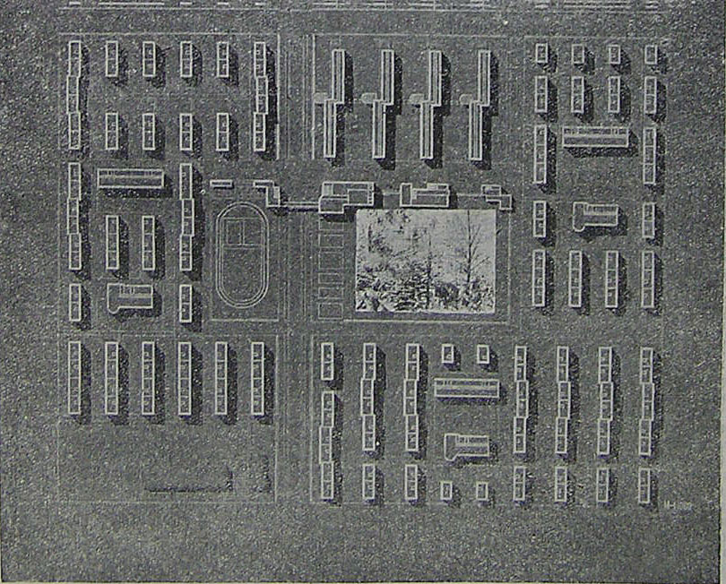
Рис. 6. Жилой квартал деревянной застройки (плотность 200 чел. на га.)
Источник: Гольденберг П., Долганов В. Капитальное или облегченное стандартное строительство // Строительство Москвы. 1931. № 5. с. 11-16., С. 14

Используя строчную застройку, Э. Май лишь превратил ее в стандартную модель, в универсальный прием, позволявший многократно ускорять проектирование. Метод ускоренного проектирования Э. Май «переворачивал» существовавший процесс, проектирования с точностью до наоборот. Теперь не застройка следовала за планировкой, а компоновочная разбивка территории изначально предполагала готовый рисунок застройки. Причем, предполагала не только расположение, но и количество, этажность, площадь зданий, конкретную численность населения, точный состав объектов обслуживания, строго выверенные нормативно приписанные этим зданиям площади территорий хозяйственного назначения, объемы зеленых насаждений и т.д.
В созданной Э. Маем в стенах советских проектных институтов, технологии поточно-конвейерного проектирования, все было устроено точно также как на фордовском сборочном конвейере. Фактически, таким же как и у Форда был процесс изготовления «изделия» (в данном случае комплекта проектной документации) – он превращался из придумывания, каждый раз нового уникального решения, в сборку нового проекта из готовых частей (заранее проектно разработанных стандартизированных планировочных элементов – отдельных зданий; кварталов, в которых численность населения была соотнесена с емкостью и составом объектов обслуживания; районов, которые объединяли, как правило, четыре квартала и предусматривали строительство общественных сооружений более крупного масштаба – дома Советов, милиции, народного суда, пожарного депо, универмага, дома связи, банно-прачечного комбината, дворца культуры со стадионом (называемого «полноценным клубом»), больницы и т.д. (Рис.7)
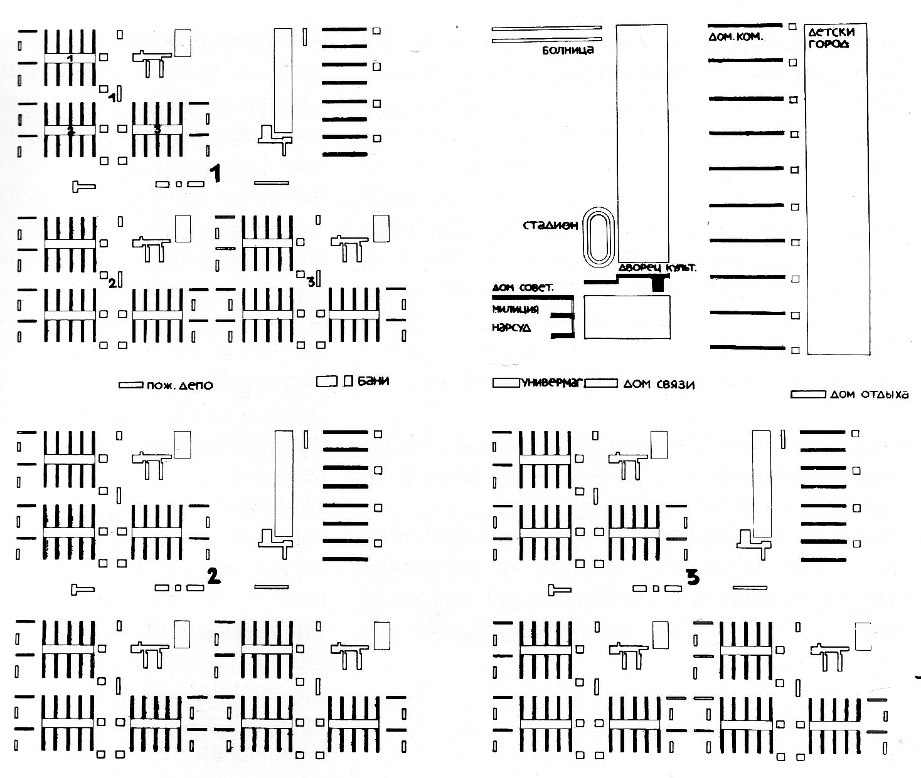
Рис. 7. Схема социалистического города, составленная из типовых кварталов. Группа Э. Мая (арх. Вальтер Швагеншайдт, Хейн Лаутер). 1931-1933.
Источник: Preusler, Burghard: Walter Swagenscheitd 1886-1968: Architektenideale im Wandel sozialer Figurationen/ Burghard Preusler. – Stuttgart: Deutsche Vertiags-Anstait, 1985., P. 98.

Заранее заготовленные шаблонные типовые планировочные схемы кварталов, позволяли проектировщикам группы Э. Мая осуществлять планировочную разбивку территории будущего поселения, не имея на руках конкретных проектов конкретных зданий, не дожидаться готовности рабочей документации по каждому из них. Позволяли стремительно разрабатывать не только эскизы генеральных планов с точно функционально «расписанными» фрагментами территории, но и конкретные схемы планировок фрагментов территории с точным указанием расположения жилых зданий, а также объектов обслуживания. Все они расставлялись по единым правилам, в общей взаимосвязи друг с другом, в рамках единой планировочной структуры.
Подобный способ «конструирования» генпланов, подобно фордовскому конвейеру, кардинально изменял подход к проектированию. Как в отношении технологии проектных работ, так и по срокам, но главное – по результату. Он практически исключал «планировочную живописность», однотипно собирая стандартные дома и стандартные кварталы в стандартную планировочную структуру, которая оказывалась прямоугольной и весьма незатейливой в художественном отношении. Но, в то же время, оказывалась максимально эффективной в отношении обеспечения резкого ускорения и упрощение градостроительного проектирования. Кроме того, она предельно просто решала вопрос перспективного расширения территории селитьбы, за счет простого механического присоединения все новых и новых планировочных модулей.
Этот метод позволял проектное «творчество» превращать в «производство». Заменять долгие размышления и эмоциональное напряжение, бесконечные поиски художественного образа и эстетической привлекательности, попытки создать оригинальную пространственную структуру и поиск форм самовыражения, на простое и стандартизированное «конструирование», подобное инженерному, когда новое изделие собирается из уже готовых деталей. Этот метод позволял сосредотачиваться на общих расчетных и компоновочных работах, потому, что детальные расчеты были уже проделаны и «свернуты» в готовые схемы планировки кварталов. Метод производства градостроительных проектов Э. Мая позволял значительно экономить время, решая при этом, самые серьезные задачи. Потому, что давал возможность без детальной прорисовки расположения домов, без специальных оформительских работ, без рисования перспектив и проч. атрибутики творческого процесса, стремительно набрасывать планировочные схемы, определяя те позиции, по которым строители с лопатами в руках уже ждали решений: трассировку дорог и проездов, расположение зеленых зон, конкретные места размещения зданий обслуживания и административных центров, разбивку территории на прямоугольники кварталов и районов с фиксированной численностью населения и уже «вшитым» в них полным потребным составом объектов обслуживания и т.п. (Рис. 8)

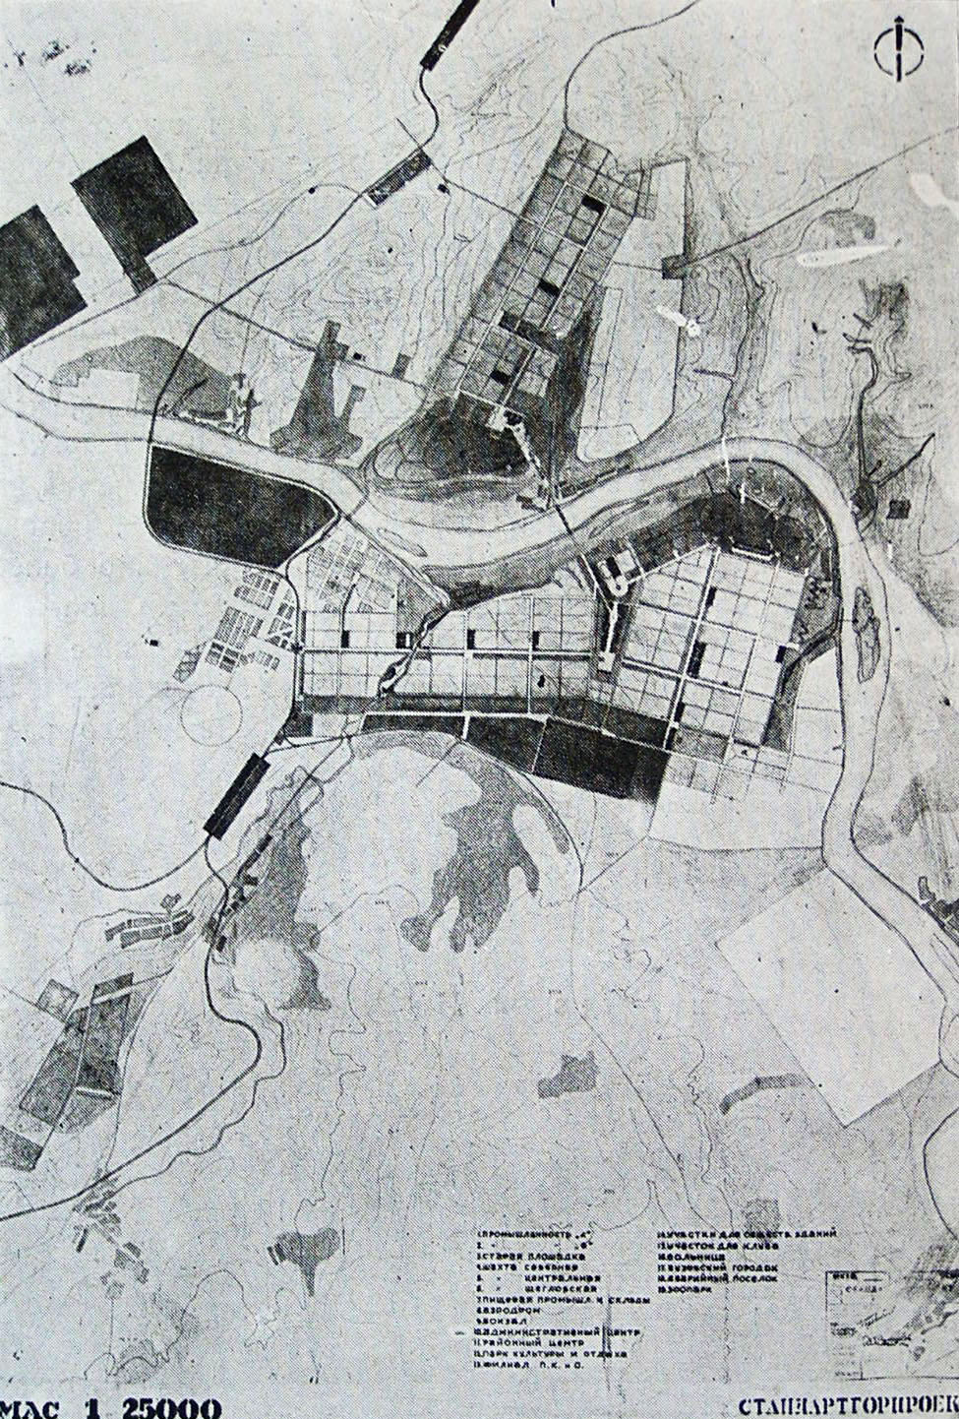
Рис. 8. Соцгород Щегловск (Кемерово). Вариант планировки. Стандартгорпроект. 1932-1934 гг.
Источник: Планировка промышленных районов. НКТП СССР. Главстройпром. Промстройпроект. Сектор районной планировки. Работы 1932-1934 гг. М. 1934. – 64 с., С. 23.

Схемы планировки, составленные из таких «заготовок» - стандартных планировочных блоков, можно было легко изменять, перемещая, неизменные по размеру и площади, прямоугольники кварталов на другие места, или апробируя все новые и новые варианты их компоновки в целое, или прирезая новые прямоугольные куски территории в целях расширения площади застройки по мере роста расчетной численности населения города.
Заметим, что против такого подхода «привязки» планировочных заготовок к месту, довольно активно возражали некоторые советские архитекторы. И, в том числе, очень авторитетные. Они были категорически против замены архитектурного «творчества» проектным «производством». Говорили о важности создания эстетически привлекательного вида, «планировочной формы», художественного образа. О том, что нельзя сводить разработку генерального плана только лишь к воплощению нормативных требований. В частности, на состоявшемся 25 марта 1931 г. объединенном заседании технических советов ГУКХ, Союзстроя ВСНХ СССР и Оценочного комитета Цекомбанка по рассмотрению проектов планировки и строительства г. Новокузнецка, с резкой критикой проектного метода Э. Мая выступил А.В. Щусев. Он указывал на то, что «с архитектурной точки зрения … предлагаемая схема не дает физиономии города», что придется нумеровать планировочные блоки, поскольку, при их шахматном расположении на территории, житель будет ошибаться: «… схема удобная, ясная, но эта схема скучная, однообразная и мало жизнерадостная, несмотря на все ее гигиенические достоинства. Никто не будет оспаривать, что с точки Госплана все соблюдено, но все-таки от нее веет какой-то скукой». А.В. Щусев предлагал « … отходить от непосредственной реализации схемы – «делать зигзаги», «придавать городу выразительность».
С подобными упреками и с подобным художественно-образным подходом к проектированию городов, Э. Май был принципиально не согласен. И публично возражал: «Практический смысл и экономические предпосылки (в проектировании городов – М.М.) … не оставляют, никаких иных возможностей, как идти по пути рационализации, типизации, стандартизации и нормализации … Все остальное, это чистая романтика».
На фоне неприятия отдельными мастерами советской архитектуры, разработанной Э. Маем методологии ускоренного градостроительного проектирования, в начале 1930-х гг. разворачивалась стихийная практика ее применения. Особенно в условиях, когда нужно было в наикратчайшие сроки представлять эскизные проекты планировки поселений. Так, например, не повторяя планировочных решений, выработанных Э. Маем, проектировщики Гипрогора, переняв у него и сам метод компоновки застройки, и принцип расположения общественных зданий в зеленых линейных «коридорах», и прием сборки общих планировочных схем из планировочных «заготовок», и способ сборки из типовых кварталов таких же типовых районов и т.п. сформировали собственные «модели» планировочных схем. Эти схемы точно также, как и в проектах Э. Мая, включали полный состав объектов обслуживания, имели строчный характер застройки, предусматривали систему зеленых бульваров, отделяющих транспорт от массивов застройки и перпендикулярных им зеленых линейных зон, в которых размещались такие объекты обслуживания, как школа и клуб. (Рис.9)
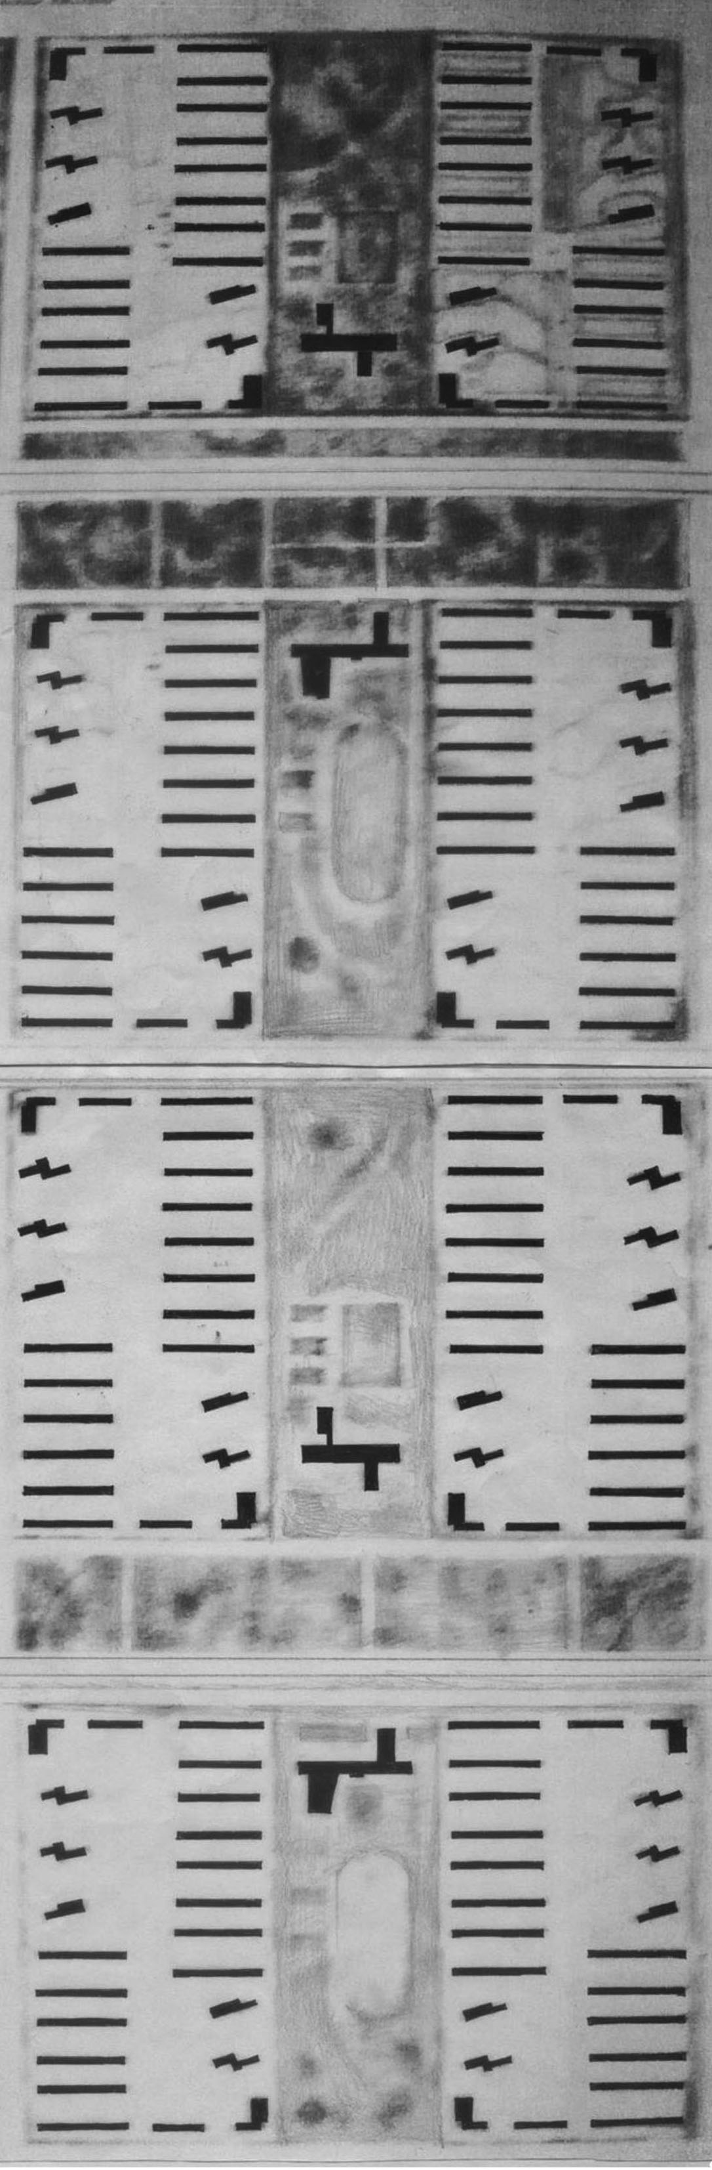
Рис. 9. Типовые кварталы. Гипрогор. 1931.
Источник: ГАРФ. Ф. А-314. Оп. 1. Ед. хр. 7669. 154 л.

Метод ускоренного стандартизированного проектирования позволял Э. Маю разрабатывать проекты планировок в немыслимо короткие сроки и незамедлительно приступать к капитальной застройке. Любые задержки в проектировании, вызванные художественными поисками или углубленной проработкой все новых и новых типов домов и способов их планировочной соорганизации в целое, задерживали стройку и вынуждали осуществлять строительство бараков не только в тех местах, где они предусматривались планировкой соцгородов, но и там, где по генплану их не должно было быть – в местах, где планировалось возводить капитальные здания. Стихийное строительство бараков, засыпных, щитовых, рубленных домов и т.п., называлось «временным», хотя, как показало время, эти временные сооружения потом многие десятилетия продолжали существовать, как «постоянные». Э. Май резко возражает против того, чтобы откладывать застройку соцгорода капитальными сооружениями, осуществляя на первых этапах возведение временных барачных поселков с размещением сооружений обслуживания в точно таких же бараках и обещая потом заменить их на «нормальное жилище». В частности, он был категорически против строительства барачных поселков на 20.000 человек, как это, например, предлагают для Новокузнецка арх. Вудтке и инж. Г.Б. Красин. Он оценивает это решение, как «двойной расход сроков и сил на проектирование» и «двойное планирование застройки городов». Подобные расходы Э. Май называет «непозволительной растратой времени и средств».
Исходя из своей методологии многократного воспроизводства однажды разработанных оптимальных типов зданий и планировочных схем, он утверждал, что проектирование каких-либо новых типов жилых домов для Новокузнецка абсолютно не требуется: «…те типы жилых ячеек, которые приняты Правительственной Комиссией для Магнитогорска, вполне могут быть приняты во внимание при решении типов жилья для Кузнецка … было бы совершенно необходимым запретить двадцать раз проектировать один и тот же тип, особенно в условиях недостаточности кадров тех людей, которые могут проектировать. Потому что в таком случае получается излишнее расходование энергии, которую можно было бы использовать на более важные и ответственные работы».
Планировочный метод Э. Мая требовал наличия относительно ровных площадок для будущего поселения. Потому, что только в этом случае, не нужно было терять время и тратить дополнительные усилия на трансформацию стандартизированных планировочных схем в ходе привязки их к особенностям конкретного места, не нужно было вкладывать дополнительные средства на инженерное оборудование территории и т.п.
В отличие от «творчески» разрабатываемых проектов, каждый раз планировочно привязываемых к конкретной ситуации, подобный «производственно-изготовленный», стандартизированный и типизированный проект вынужден был игнорировать уникальность характеристик конкретного места будущего строительства. Исключать любые поводы для проектной подгонки типового планировочного решения к особенностям ландшафта или климата (сильным неровностям рельефа, продуваемости, чрезмерной солнечной активности, сильным морозам и т.п.). В результате, не планировочные схемы приспосабливались под территорию, а территория для размещения селитьбы изначально подбиралась так, чтобы обеспечивать беспрепятственную реализацию методологии стандартизированного ускоренного градостроительного проектирования – т.е. выбиралась предельно ровной, без наличия специфических природных образований. Это требование в последующие годы, вышло на первый план в списке условий выбора территории под размещение поселений. В тех же случаях, когда не удавалось достичь подобного «очищения» исходных ситуации и исходных условий от специфических характеристик, проектировщикам приходилось частично видоизменять геометрию планировки поселения, не касаясь ее расчетно-структурного содержания. (Рис. 10, 11)

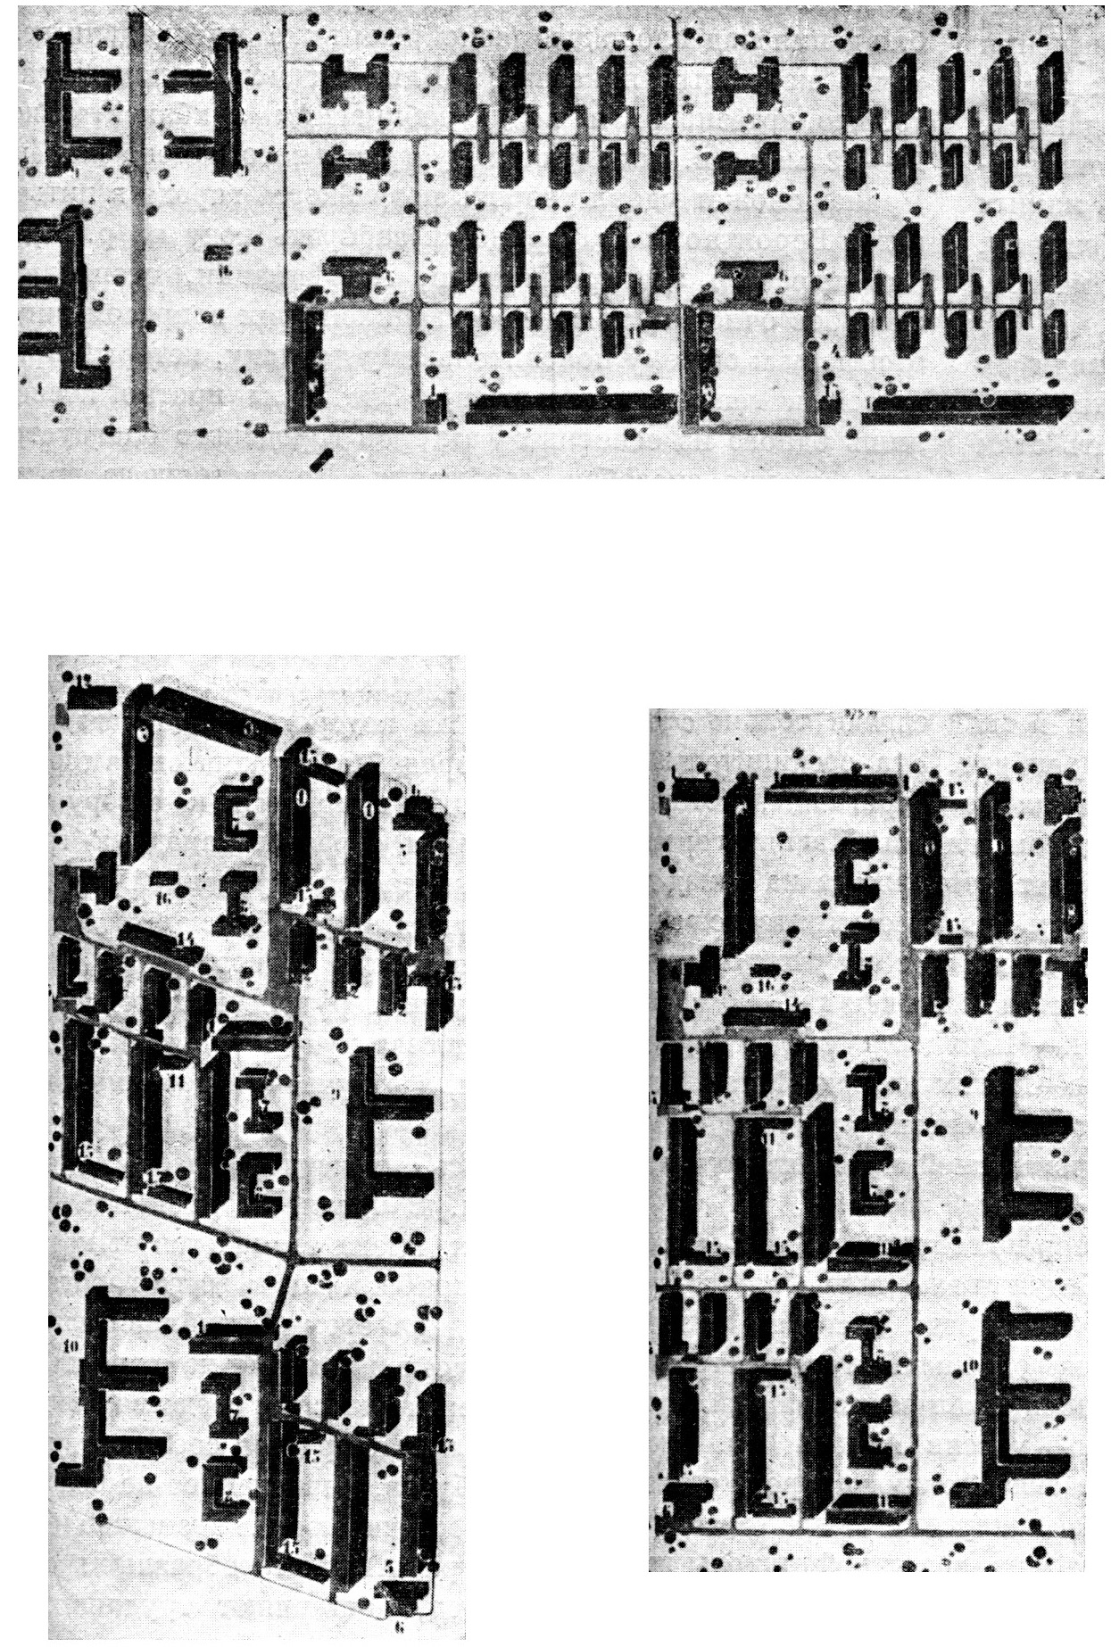
Рис. 10. Магнитогорск. Типовые схемы кварталы, привязанные к конкретному месту строительства. 1932. Стандартгорпроект. Арх. Э. Май и др.
Источник: Май Э. К проекту генерального плана Магнитогорска // Советская архитектура. 1933. № 3. С. 23

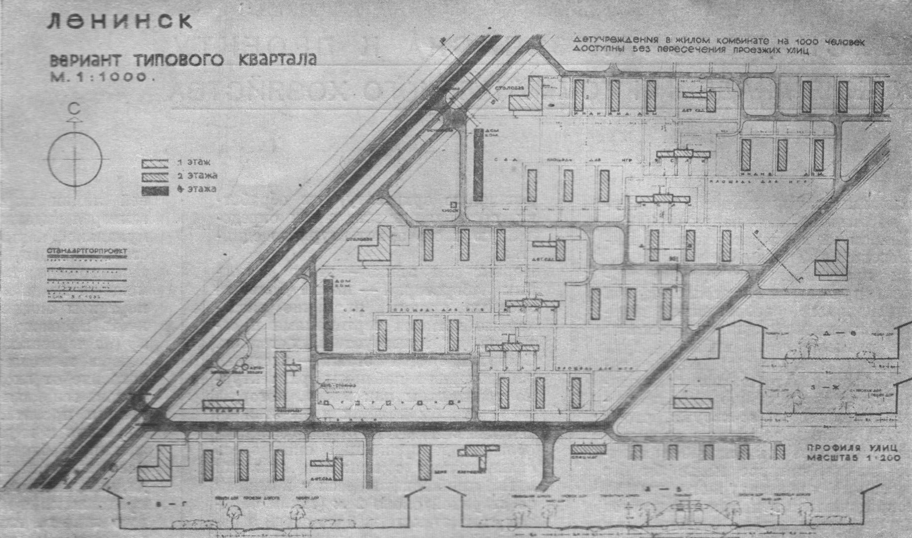
Рис. 11. Ленинск. Типовые схемы кварталы, привязанные к конкретному месту строительства. 1932. Стандартгорпроект. Арх. Буркарт и др.
Источник: Букалова Л, Смолицкий О. Новые города Кузбасса. // Советская архитектура. 1933. № 2. С. 53

Конкуренты Э. Мая, заимствовав и использовав его проектный метод для разработки собственных планировочных схем, оказались, не менее последовательны, чем сам Э. Май, в практическом приложении методологии ускоренного поточно-конвейерного проектирования к решению текущих проектных задач. Что не раз было продемонстрировано. Так например, когда Уральскому областному Совету для отстаивания в верхах решения о переносе строительства Магнитогорска на правый берег, потребовался в качестве иллюстрации своих доводов, проект планировки, они дали задание подчиненной местной проектной организации, с весьма неординарным наименованием «Ударная Бригада Уралсовета», которая в январе 1931 г. за полтора месяца разработала полноценные эскизные планировочные предложения правобережного поселения.
Сотрудники Ударной Бригады Уралсовета действовали в полном соответствии с «проектной технологией Мая» – сначала прочертили на территории, намеченной на правом берегу под возможную застройку, основные магистрали, а затем, «заполнили» промежутки между ними «шаблонными» планировками кварталов, заимствованными ими у Гипрогора. Оперируя типовой планировочной схемой квартала и оставив неизменным принцип компоновки квартала домостроениями, а также его планировку и состав объектов обслуживания, сотрудники Ударной Бригады мгновенно «собрали» необходимое (в соответствии с расчетной численностью населения) количество прямоугольников стандартных планировок кварталов в единое селитебное образование (Рис. 12).

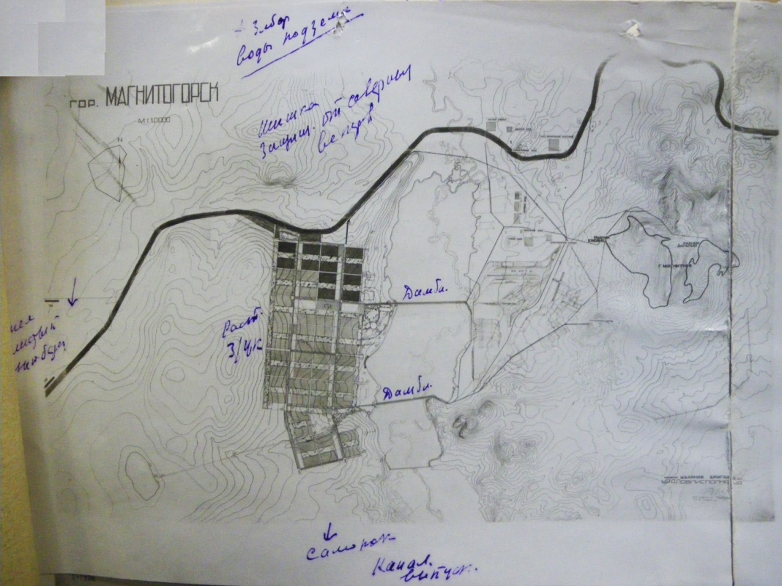
Рис. 12. Соцгород Магнитогорск. Эскизный проект планировки города на правом берегу р. Урал, составленный из типовых кварталов Гипрогора Ударной Бригадой Уралсовета. 1931.
Источник: ГАРФ. Ф. А-314. Оп. 1. Ед. хр. 7669. 154 л.

В огромной степени практическому применению Ударной Бригадой Уралсовета проектного метода Э. Мая, способствовало то, что правый берег был идеально ровным. Именно это позволило ей без каких-либо изменений приложить к нему разработанные Гипрогором стандартные планировочные схемы кварталов.
Прием компоновки планировочных схем из «пустых» прямоугольников оказался очень удобен, тем, что упрощал разработку исходной градостроительной документации и сокращал время «приступа к разбивке» территории на участки застройки. В 1931 г. он получил широкое распространение, а в 1933 г., фактически, уже повсеместно использовался в практике работы советских организаций, осуществлявших проектирование поселений (Рис. 14,15,16).

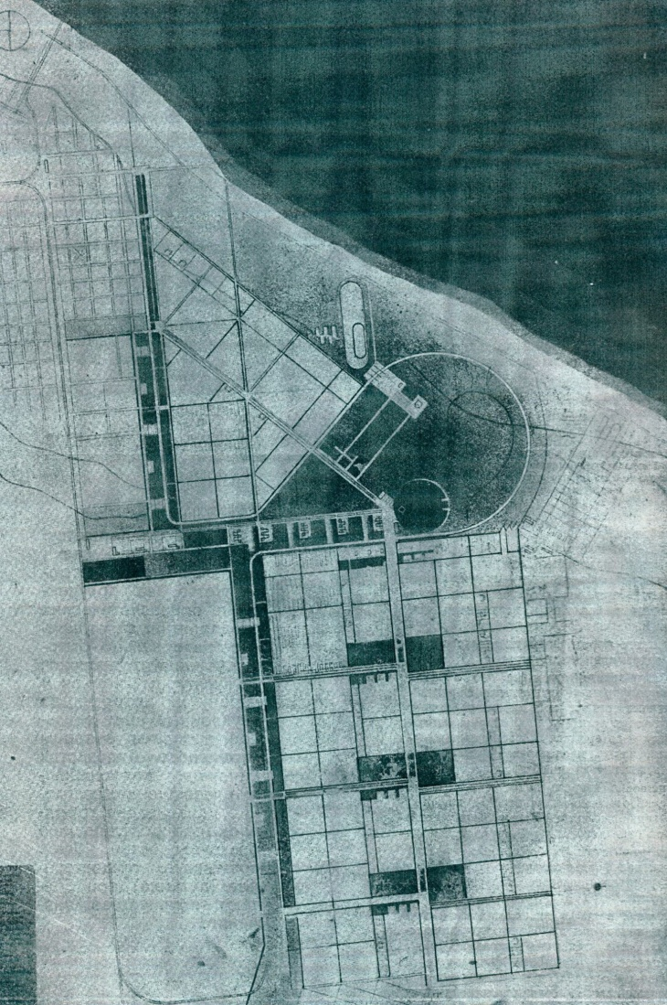
Рис. 14. Схема планировки соцгорода Чарджуя. Бригада ВОПРА. арх. Балян, Бабуров, Заславский, Кычаков, Файфель. 1931.
Источник: Пояснительная записка к проекту планировки Чарджуя // Советская архитектура. 1931, № 1-2 с. 78-80., С. 78

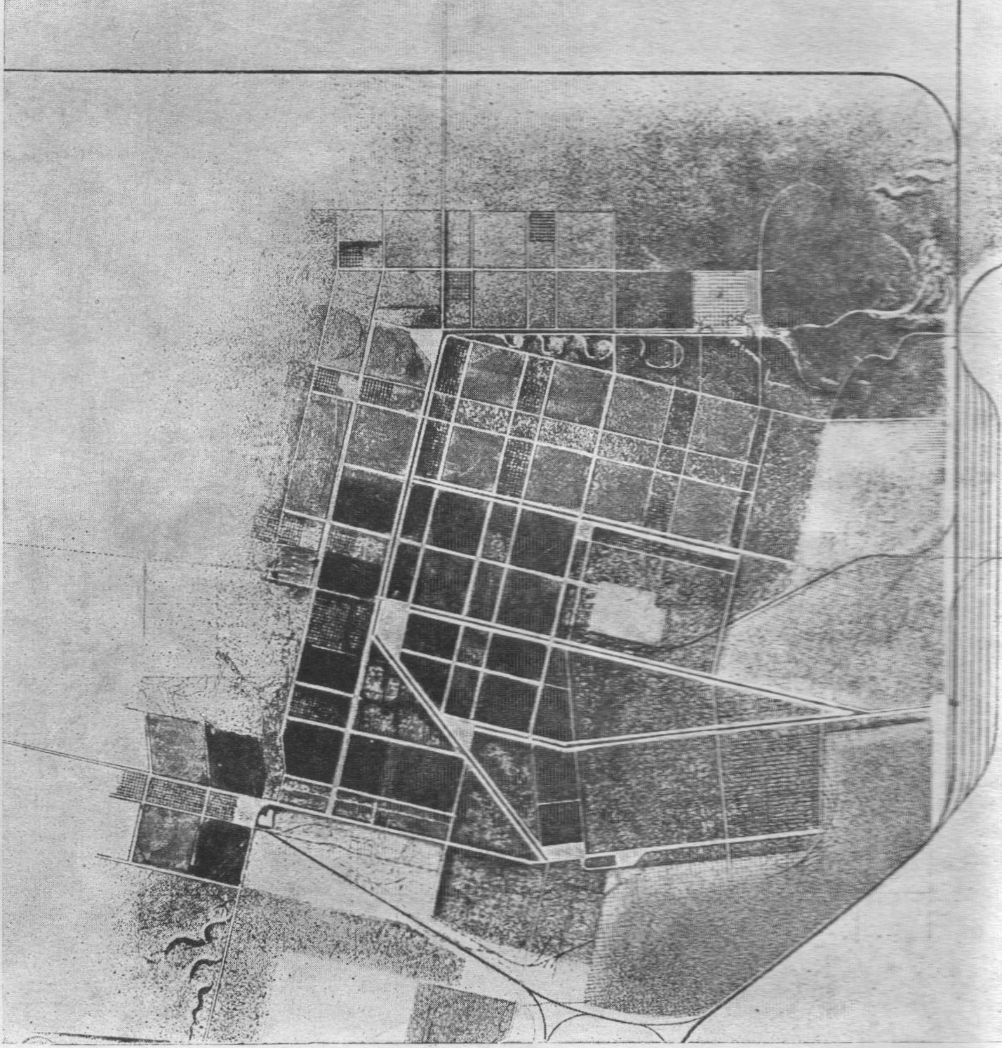
Рис. 15. Схема планировки соцгорода Надеждинска. Арх. Гриншпун Л.О. и др. 1933.
Источник: Гриншпун Л.О. Планировка города Надеждинска // Советская архитектура. 1933, № 3 с. 53-67., С. 62

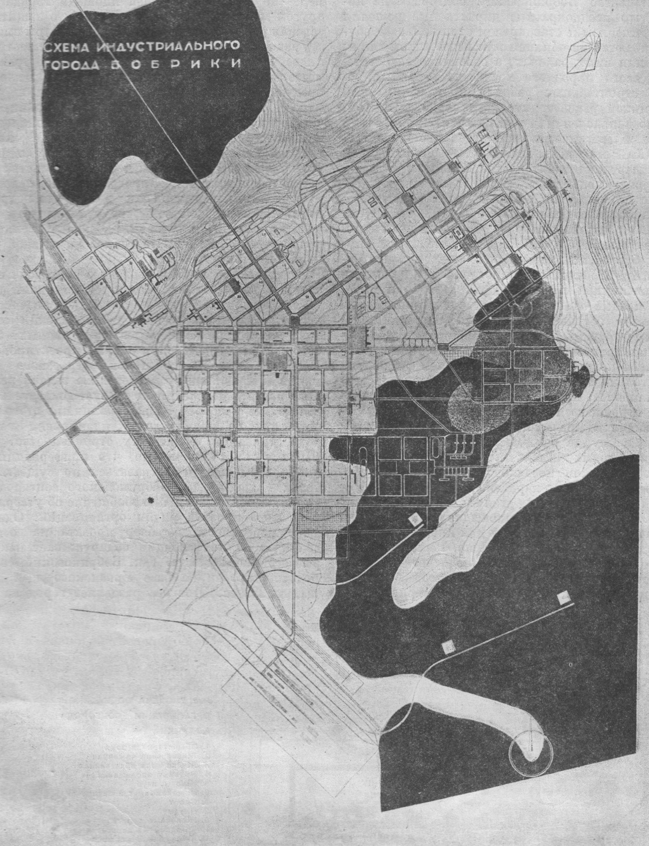
Рис. 16. Схема планировки соцгорода Бобрики. арх. Кузнецов А.И., Корноухов А.Н. 1932.
Источник: Скворцов Н.М. О проекте планировки бобриковского соцгорода // Советская архитектура. 1932, № 4 с. 8-18., С. 13

После того, как задача заимствования советскими проектными организациями методологии ускоренного поточно-конвейерного градостроительного проектирования была успешно выполнена. Т.е. закреплена практически на конкретных советских специалистах, выражена в форме методики градостроительного проектирования и конкретных планировочных схемах и т.п., Э. Май стал не нужен. Незаслуженная и во многом надуманная критика, уже давно лившаяся в его адрес, угрожающе усилилась и он, опасаясь за свою жизнь, в декабре 1933 г. покинул Советский Союз.

Постановление Совнаркома РСФСР о строительстве Магнитогорского комбината и г. Магнитогорска от 11.11.1929 // Из истории Магнитогорского металлургического комбината… С. 219.
Гольденберг П., Долганов В.Капитальное или облегченное стандартное строительство // Строительство Москвы. 1931. № 5. с. 11-16., С. 14.
Гольденберг П., Долганов В.Капитальное или облегченное стандартное строительство // Строительство Москвы. 1931. № 5. с. 11-16., С. 14.
Burghard P. Walter Schwadenacheidt 1889-1968: Architektenideale im Wandel sozialef Fidirationen / Burghard Preusler. – Stuttgart: Deutsche Verlags-Anstalt, 1985., С. 98.
ГАРФ. Ф. А-314, Оп. 1, Д. 7737. 143 л. Стенограмма объединенного заседания технических советов ГУКХ и Союзстроя ВСНХ СССР и Оценочного комитета Цекомбанка… Л. 49.
Там же. Л. 47.
Там же.
Там же. Л. 94.
Там же. Л. 95.
Там же. Л. 21.

